下载rocketMQ源码

# 1. 克隆 RocketMQ 仓库
git clone https://github.com/apache/rocketmq.git
cd rocketmq

# 2. 使用官方推荐命令（跳过测试）
mvn -Prelease-all -DskipTests clean install -U

Nameserver架构设计

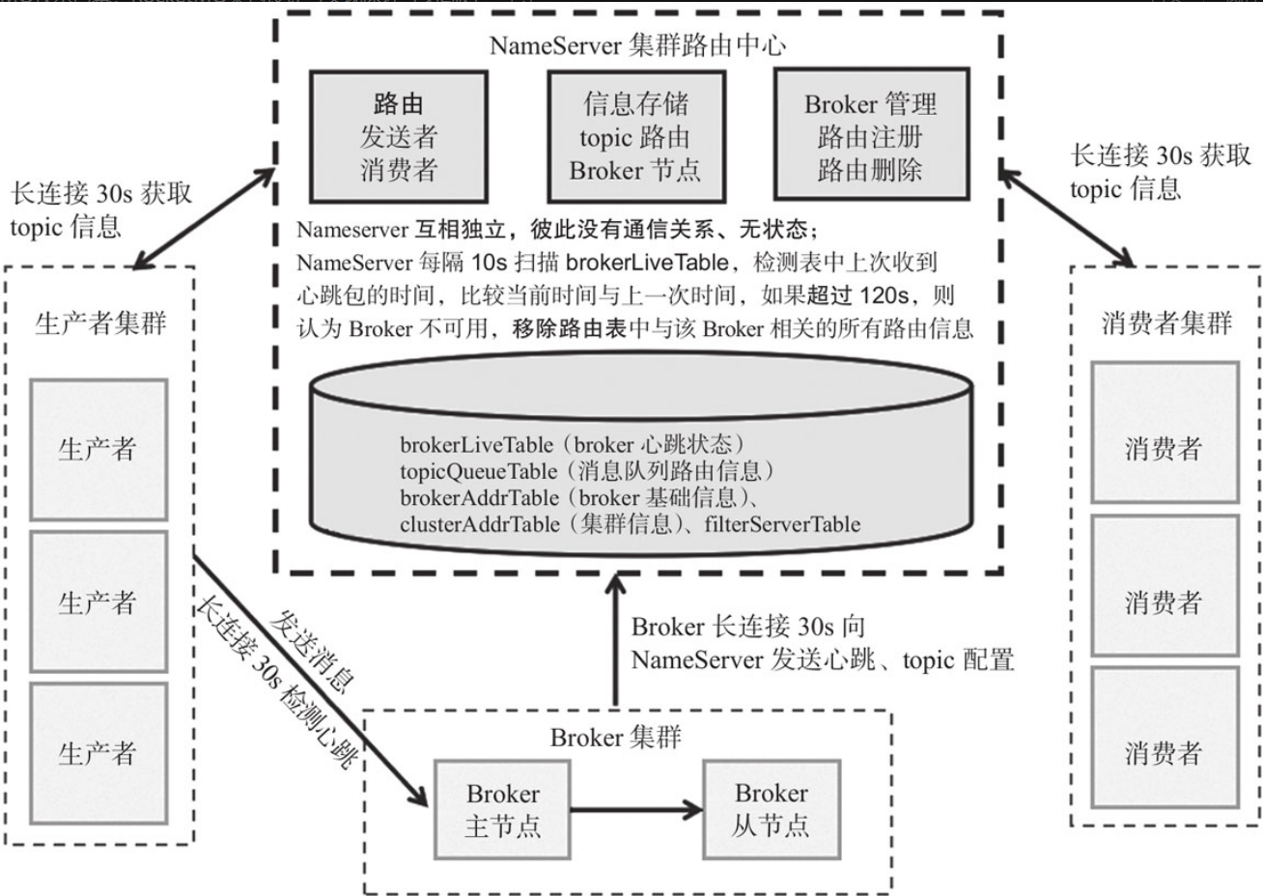

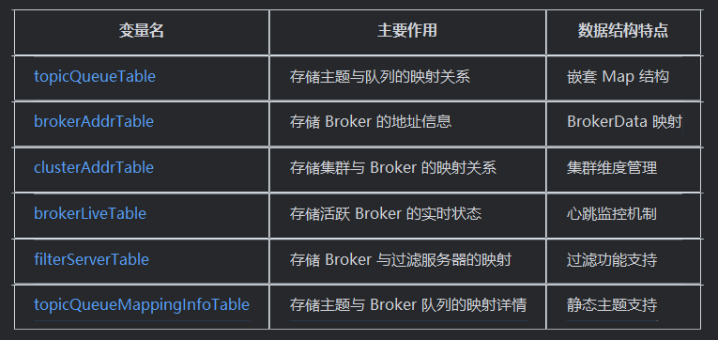

交互关系：
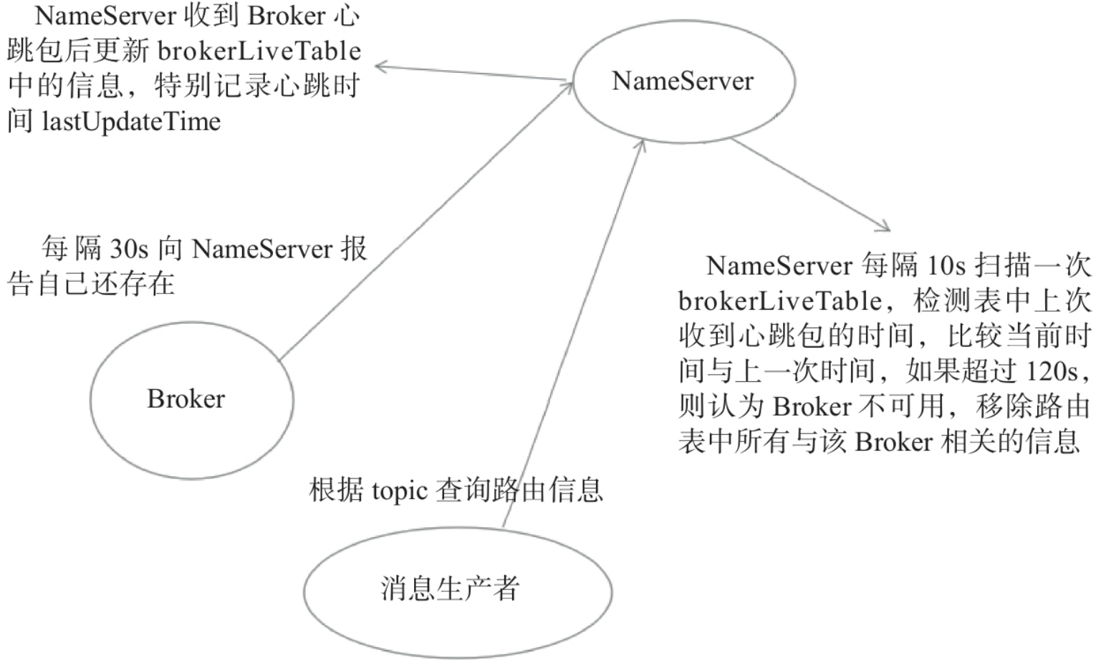

Broker消息服务器在启动时向所有NameServer注册；消息生产者在发送消息之前先从NameServer获取Broker服务器的地址列表，然后根据负载算法从列表中选择一台消息服务器发送消息。
NameServer与每台Broker服务器保持长连接，并间隔10s检测Broker是否存活，如果检测到Broker宕机（最后一次上报心跳在120s之前），则从路由注册表中将其移除，但是路由变化不会马上通知消息生产者。为什么要这样设计呢？这是为了降低NameServer实现的复杂性，因此需要在消息发送端提供容错机制来保证消息发送的高可用性。
NameServer本身的高可用性可通过部署多台NameServer服务器来实现，但彼此之间互不通信。虽然NameServer服务器之间在某一时刻的数据并不会完全相同，但对消息发送不会造成重大影响，无非就是短暂造成消息发送不均衡，这也是RocketMQ NameServer设计的一个亮点。

消息发送者设计

消息发送如何实现高可用？
RocketMQ在消息发送时如果出现失败，默认会重试两次。当消息第一次发送失败时，如果下一次消息还是发送到刚刚失败的Broker上，其消息发送大概率还是会失败，因此为了保证重试的可靠性，在重试时会尽量避开刚刚接收失败的Broker，而是选择其他Broker上的队列进行发送，从而提高消息发送的成功率。
消息发送关键点：
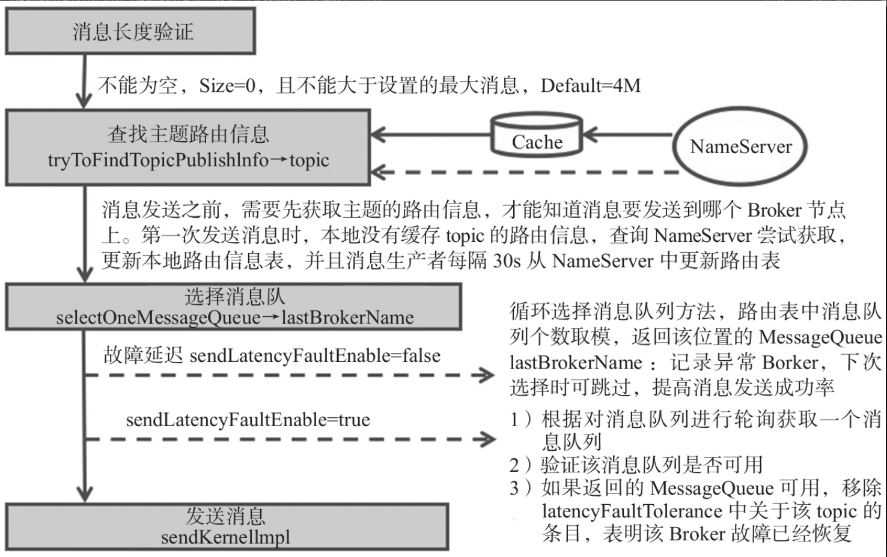

批量发送消息：
批量消息发送是将同一主题的多条消息一起打包发送到消息服务端，减少网络调用次数，提高网络传输效率。多条消息封装：
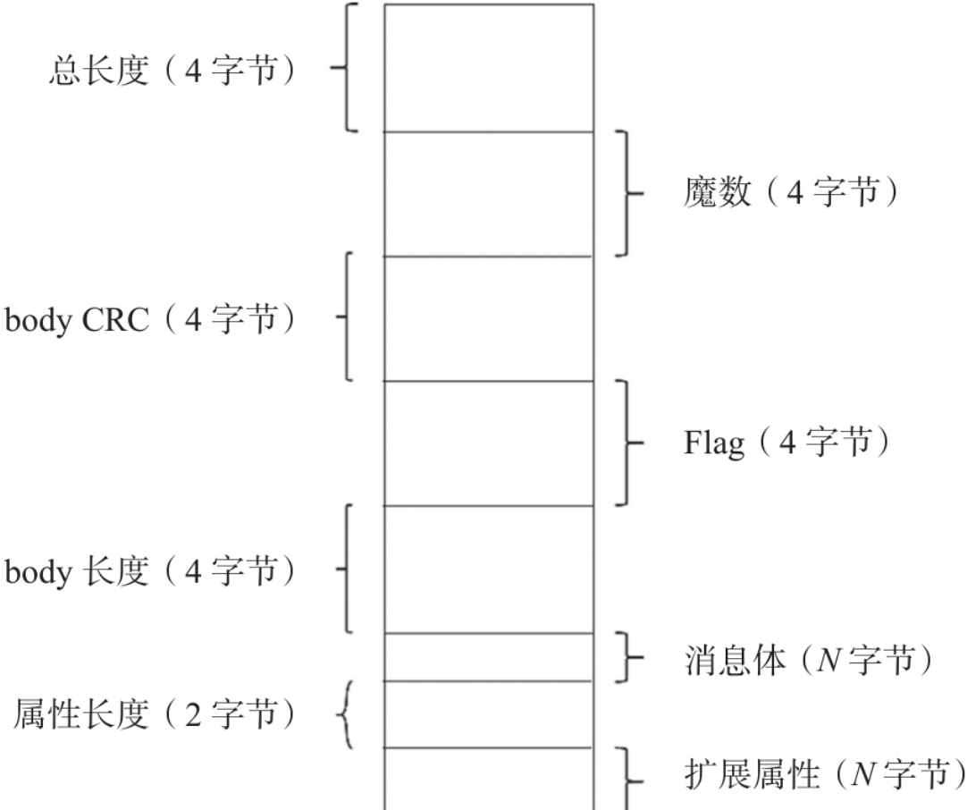

消息存储结构
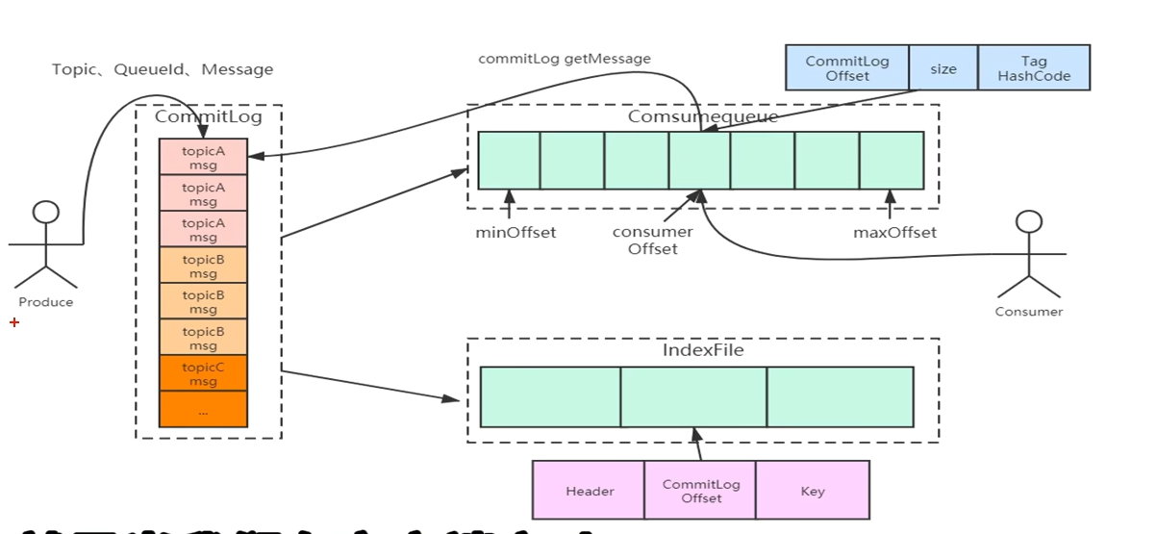
RocketMQ的存储由commitLog和ConsumerQueue配合完成：
CommitLog是真正的物理存储，ConsumerQueue是消息的逻辑队列（类似数据库的索引，指向物理存储地址）。
CommitLog：
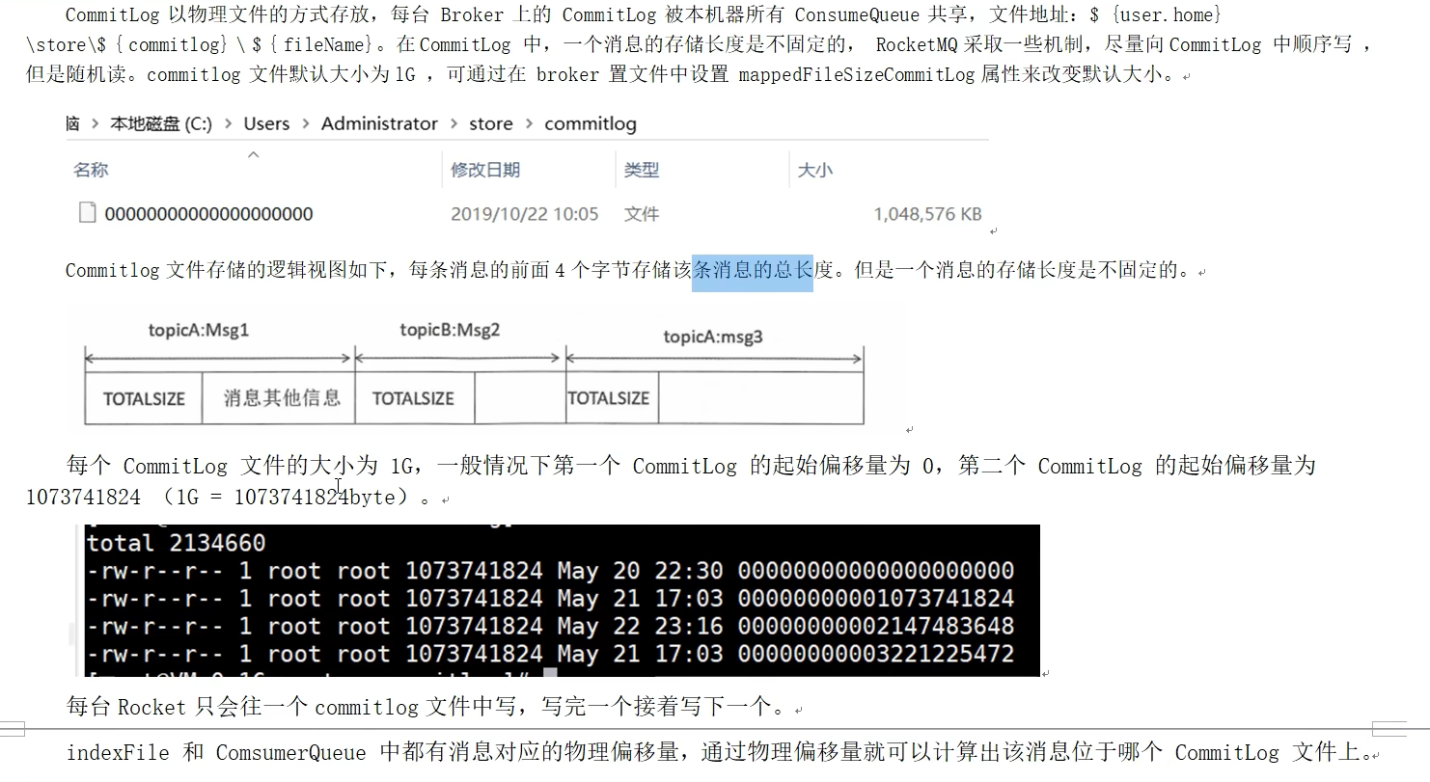
ConsumerQueue：
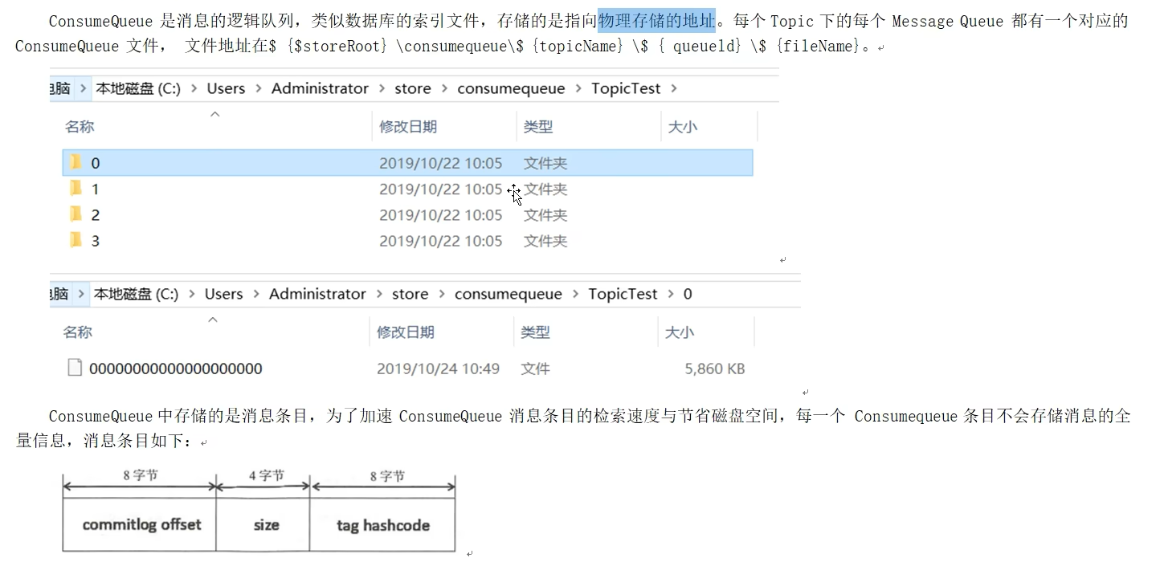
ConsumeQueue 即为 Commitlog 文件的索引文件，其构建机制是当消息到达 Commitlog 文件后 由专门的线程产生消息转发任务，从而构建消息消费队列文件（ConsumeQueue）与下文提到的索引文件。
存储机制这样设计有以下几个好处：
1）CommitLog 顺序写，可以大大提高写入效率。​
（实际上，磁盘有时会比你想象的快很多，有时候也比你想象的慢很多，关键在如何使用，使用得当，磁盘的速度完全可以匹配上网络的数据传输速度。目前的高性能磁盘，顺序写速度可以达到 600MB/s ，超过了一般网卡的传输速度，这是磁盘比想象的快的地方 但是磁盘随机写的速度只有大概 100KB/s，和顺序写的性能相差 6000 倍！）
2）虽然是随机读，但是利用操作系统的 pagecache 机制，可以批量地从磁盘读取，作为 cache 存到内存中，加速后续的读取速度。
3）为了保证完全的顺序写，需要 ConsumeQueue 这个中间结构，因为 ConsumeQueue 里只存偏移量信息，所以尺寸是有限的，在实际情况中，大部分的 ConsumeQueue 能够被全部读入内存，所以这个中间结构的操作速度很快，可以认为是内存读取的速度。此外为了保证 CommitLog 和 ConsumeQueue 的一致性，CommitLog 里存储了 Consume Queues、Message Key、Tag 等所有信息，即使 ConsumeQueue 丢失，也可以通过 commitLog 完全恢复出来。

